

Возможности сайта Анкетёр
- Создание опросов любой конфигурации с одним или более вопросами. Три базовых типа вопросов с расширенной настройкой: одиночный выбор, множественный выбор и простой ввод.

- Защищённые паролем, открытые и закрытые опросы. Опросы с датой окончания и максимальным количеством респондентов. По достижении указанных параметров опрос автоматически выключается.

- Обязательные и необязательные вопросы. Установка проверки пользовательского ввода для всех типов вопросов по заранее заданным образцам: текст, число, дата и т.д. Настраиваемый размер поля ввода.

- Изменение порядка отображения вопросов. Вертикальное или горизонтальное расположение вариантов ответа. Установка порядка отображения вариантов. Поле для свободного ответа в вопросах типа одиночный и множественный выбор.

- Результаты опроса в виде наглядной таблицы с процентными значениями, абсолютными величинами, графиком и общим количеством ответов по каждому вопросу. Загрузка данных в формате csv для самостоятельного анализа.

- Просмотр каждого ответа на опрос по отдельности и просмотр результатов вопросов с пользовательским вводом. Очистка результатов.

- Управление статусом опроса и получение кода ссылки на опрос для своего сайта. Темы оформления и редактирование в режиме предварительного просмотра.

Новая система ограничений
31.05.08
Внимание! На сайте введена новая система ограничений. На обычные учетные записи теперь распространяется ограничение на 100 респондентов в месяц, а не 100 респондентов на 1 опрос, как раньше. Это значит, что вам придется решать: сделать один опрос, на который придется 100 голосов, или несколько опросов, на которые эти 100 голосов распределятся. Для улучшенных учетных записей ограничение составляет 1000 респондентов в месяц также на все опросы. При этом ограничения на количество опросов отменены! Ограничения на количество вопросов в одном опросе остались прежние.

Помощь
- Создание опросов
- Редактирование содержимого опроса
- Редактирование вопросов
- Статус опроса
- Загрузка результатов
- Удаление результатов

Создание опросов
Чтобы создать опрос, нужно нажать на кнопку "Создать опрос" в верхнем меню. На страницах создания и редактирования параметров опроса доступны следующие настройки:
- Тема оформления: визуальная тема оформления всего опроса.
- Текст кнопки для голосования: данный текст будет показан на кнопке для голосования.
- Дата окончания: опрос будет функционировать только до указанного срока. По достижении срока опрос выключится. Чтобы установить дату, нужно нажать на иконку календаря рядом с полем и выбрать нужную дату.
- Максимальное количество респондентов: по достижении этого значения опрос также автоматически выключится. Если данное ограничение не нужно, оставьте данное поле со значением 0 (ноль).
- Ограничивать респондентов по IP-адресу: если данная установка включена, с одного IP-адреса можно будет проголосовать только 1 раз. Внимание: управлять этим параметром можно только у выключенных опросов без результатов.
- Адрес для перехода после голосования: адрес сайта, на который направляется респондент после голосования.
- Открытый опрос: результаты открытого опроса доступны всем.
- Пароль для доступа: здесь можно установить пароль, который нужно будет ввести, чтобы получить доступ к опросу и результатам. Если опрос закрытый, результаты будут недоступны для респондентов в любом случае.
Вновь созданный опрос пустой. Поэтому необходимо добавить хотя бы один вопрос!

Редактирование содержимого опроса
Для того, чтобы изменить или добавить вопросы в вашем опросе, нужно выбрать нужный опрос из списка на странице «Мои опросы», просто нажав на его название. Вновь созданный опрос пуст, поэтому нужно добавить хотя бы один вопрос. Для этого нажмите на кнопку "Добавить вопрос" внизу страницы.
Внимание! Изменить вопросы активного опроса нельзя. Для этого нужно выключить опрос и удалить результаты.

Редактирование вопросов
Опрос может содержать один или несколько вопросов следующих типов:
- единичный выбор: для выбора доступен только один из предложенных вариантов ответа.
  - единичный выбор - меню
- множественный выбор: выбрать можно сразу несколько или все варианты ответов.
- ввод текста: обычное поле ввода для текста.
Примеры всех типов вопросов можно посмотреть на специальной странице.
При создании и редактировании вопросов доступны следующие параметры и настройки:
- кнопка "Добавить вариант ответа": доступна только для вопросов типа одиночный и множественный выбор. С помощью неё можно добавить вариант ответа на вопрос. Для удаления варианта нужно нажать на красную кнопку с крестом рядом с вариантом.
- добавить свободный вариант ответа: добавление поля для свободного варианта ответа.
- использовать проверку ввода: установка проверки ввода по заранее заданным образцам. Действует для свободного варианта ответа и для типа вопроса "Ввод текста".
- обязательный вопрос: установка обязательного вопроса. Отмечается звёздочкой * при отображении опроса.
- горизонтальное расположение вариантов ответа: варианты ответа отображаются горизонтально. Иначе — вертикально.
- вывод вариантов ответа: варианты ответа могут отображаться без сортировки, в случайном порядке, по возрастанию (А..Я и 1..9) или убыванию (Я..А и 9..1).
- Размер поля ввода в строках: размер поля для свободного варианта ответа или поля вопроса типа "Ввод текста" в строках.
Рядом с созданными вопросами отображаются две кнопки: "Изменить" и "Удалить". Вопросы в опросе с результатами изменять нельзя. Для того, чтобы изменить вопросы, нужно выключить опрос и полностью удалить результаты опроса на странице результатов.
Если вопросов больше одного, их порядок можно изменить зелёными стрелками, расположенными рядом с текстом вопроса.

Статус опроса
Управлять состоянием опроса можно со страницы «Мои опросы». В колонке статус отображается кнопка состояния. Нажав на эту кнопку, вы попадёте на страницу статуса опроса, где можете включить или выключить опрос. Для активного опроса на странице статуса показан также код ссылки на опрос и результаты.

Загрузка результатов
На странице с результатами вы можете загрузить данные с ответами по каждому вопросу, нажав на кнопку "Загрузить результаты" под соответствующим вопросом. Также можно загрузить сразу все результаты опроса, нажав на кнопку "Загрузить результаты" внизу страницы. Загружаемый файл в формате CSV (простой список значений, разделённых запятыми) и кодировке Unicode (UTF-8). Данный файл можно открыть в популярной программе Microsoft Excel. Для этого выберите в меню "Данные" - "Импорт внешних данных" - пункт "Импортировать данные". Затем выберите на диске загруженный CSV файл, и настройте параметры импорта:
- Самое главное — установите параметр "Формат файла" в значение "Юникод (UTF-8)". Можно также установить параметр "начать импорт со строки" в значение 3, чтобы загрузить только данные без заголовков.
- Символ-разделитель должен быть установлен в значение "запятая", а ограничитель строк — двойная кавычка.
- Наконец, настройте формат данных столбцов, если нужно.
Файл формата CSV является общепризнанным стандартом, поэтому его можно открыть также и в других программах для работы с электронными таблицами.

Удаление результатов
На странице с результатами опроса можно полностью удалить результаты, нажав на кнопку "Удалить результаты", предварительно выключив опрос. После этого можно будет редактировать вопросы данного опроса.

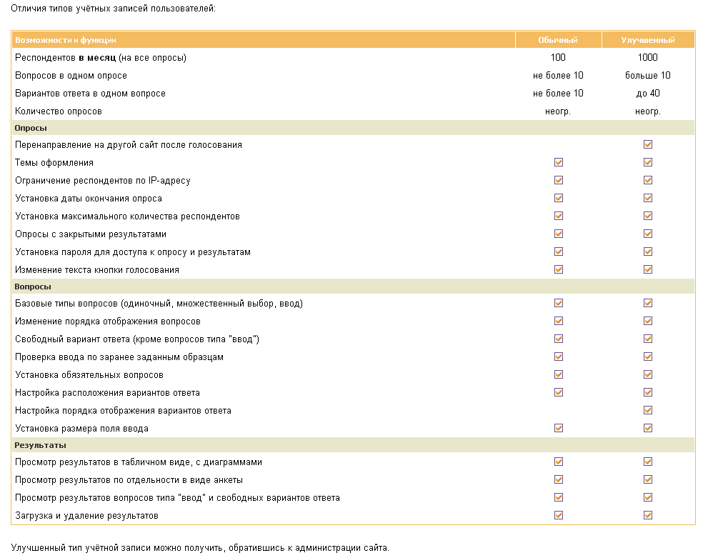

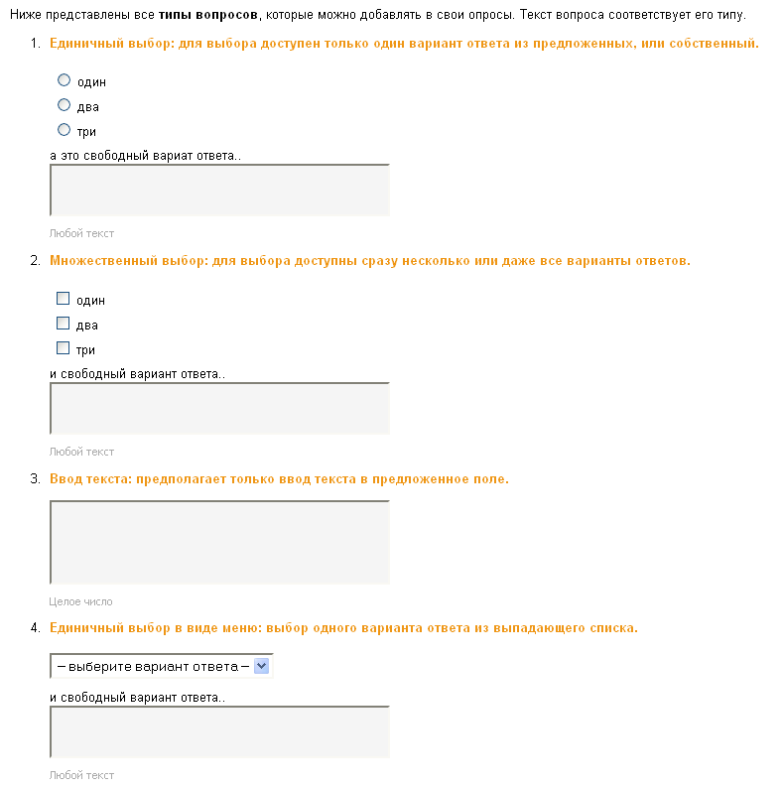

Пример результатов опроса
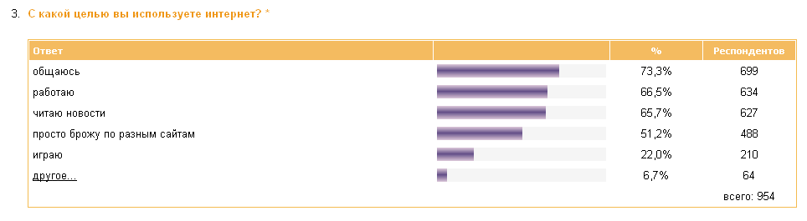

Создание и управление статусом опроса

- Создание опроса

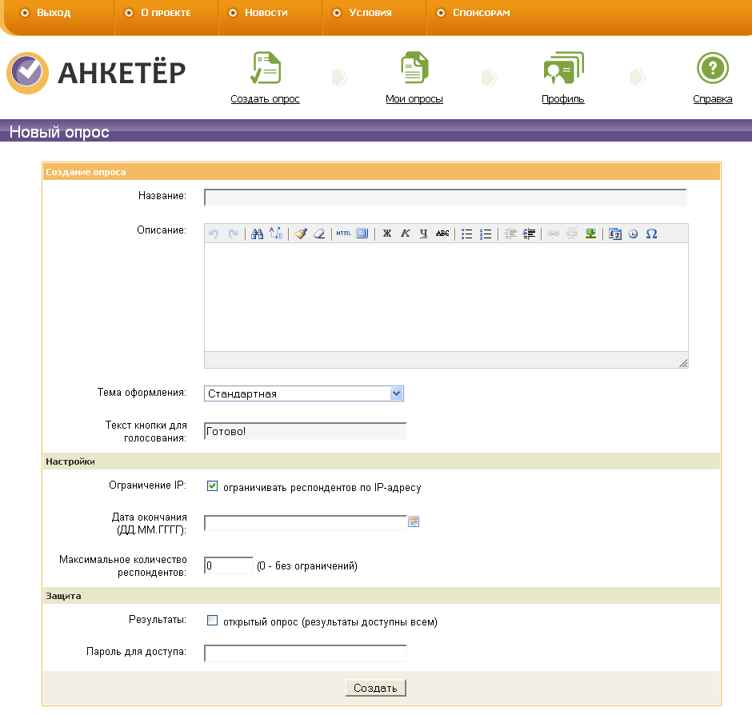

2. Управление статусом опроса

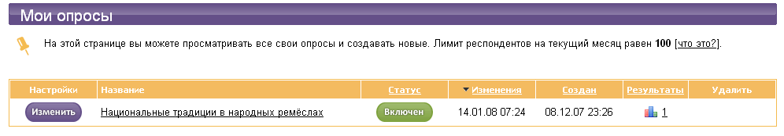

3. Редактирование опроса

